工序流程：外协检验→工序检验→修边→外观100%检验→成品检验→涂胶→二次外观检→包装→出厂检验→入库
工艺规范
产品图号
  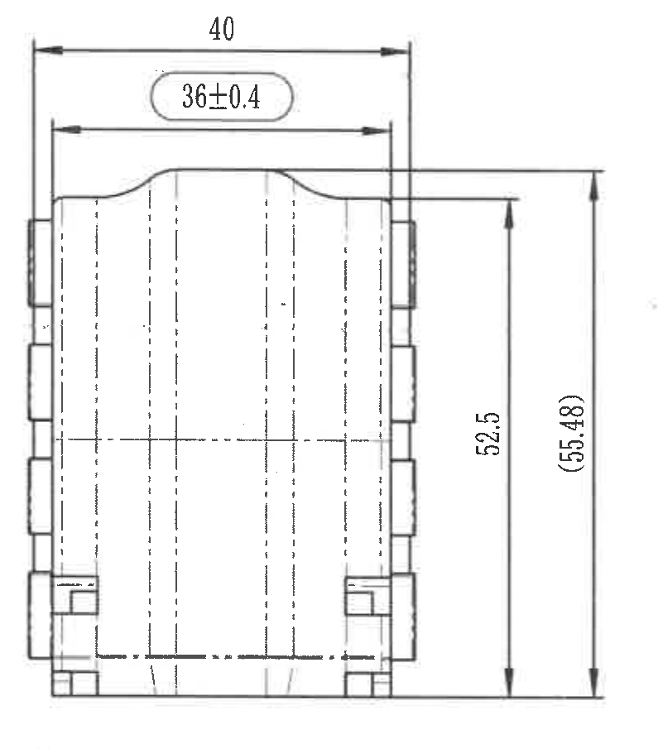 | 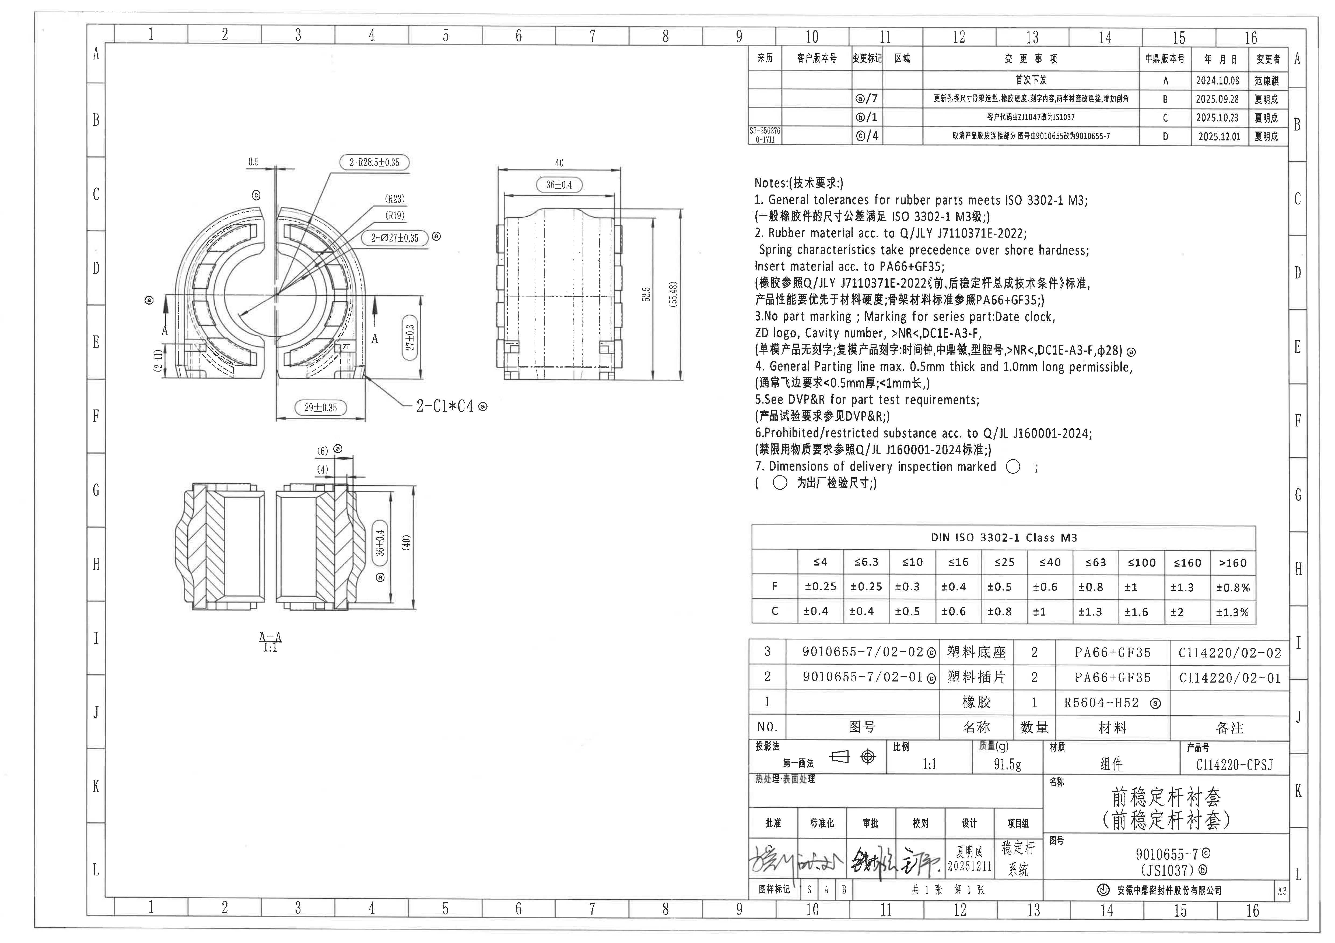 | 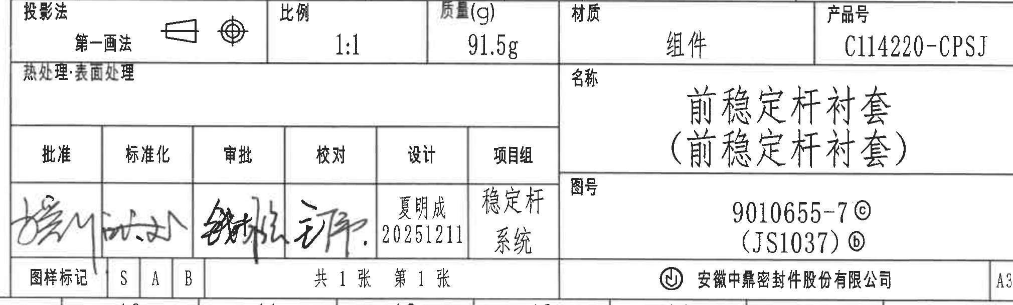
  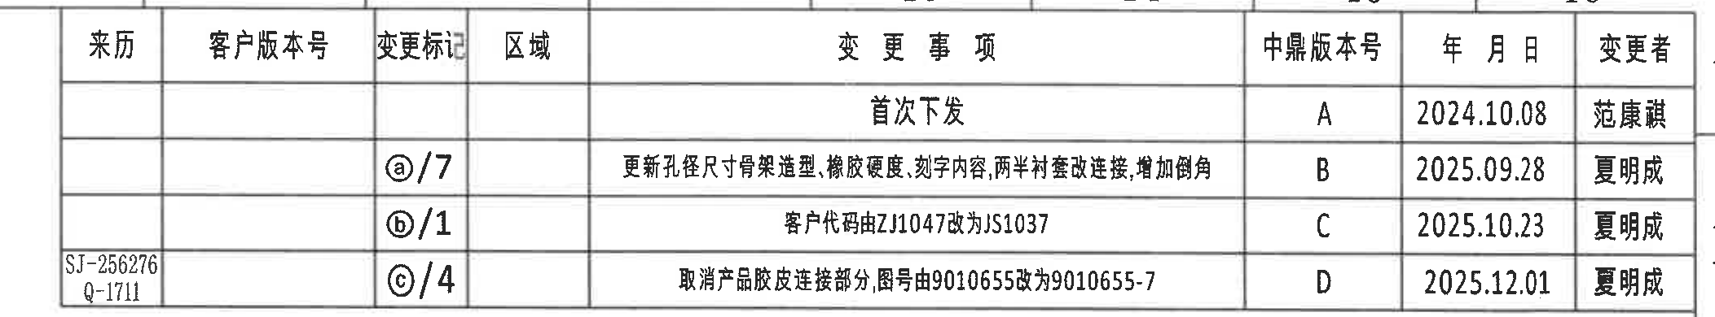
产品名称 | 前稳定杆衬套（前稳定杆衬套）
产品规格 | /
材 料 | 塑料底座,塑料插片,橡胶
产品颜色 | 红色(已改)
产品净重 | 91.5g
顾客代码 | JS1037
项目 | 序号 | 检验项目 |  | 特性标识 | 检验设施/器具 | 检验频次 | 备 注
几何尺寸 | 1 | 0.5 |  |  |  |  | - 产品第一次换模生产时，检测首模 2、模具修理、设备维修、启动生产时检测首模  4、☆尺寸需编制X-R图（如有关键特性）：  取样频次：每班5件/  取样位置：四周加中间型腔。  5.每年进行一次全尺寸检验。  寸/外观全型腔检测
几何尺寸 | 2 | 28.5±0.35
几何尺寸 | 3 | 27±0.35
几何尺寸 | 4 | 27±0.3
几何尺寸 | 5 | 29±0.35
几何尺寸 | 6 | 40
几何尺寸 | 7 | 36±0.4
几何尺寸 | 8 | 52.5
几何尺寸 | 9 | 手动追加±0.1 |  | ☆
外观 | 1 | 色差(已改)
外观 | 2 | 飞边 |  |  | 目测+投影仪
性能 | 1
性能 | 2
其他 |  | 产品净重

1.外观检验作业指南
1.外观检查步骤及图片 | 2.外观检查步骤及图片 |  | 3.外观检查步骤及图片
2.外观缺陷展示
1.外观缺陷图片及判定标准 |  | 2.外观缺陷图片及判定标准
3.外观缺陷图片及判定标准 |  | 4.外观缺陷图片及判定标准
备注： 1.尺寸如需破坏测量，需在尺寸简图上备注剖切位置；2.如有辅助检具，需注明清楚。
2．产品重量需检测，与硫化作业文件保持一致

